策划案模板

游戏名等

|  |  |
| --- | --- |
| 游戏版本 | 1.0 |
| 策划案版本 | 1.0 |
| 策划人 | XX |
| 审核人 | XX |
| 备注 | XX |
| 提交时间 | 2021年11月29日 |

版权所有 不得复制

目录

策划案模板 1

游戏名等 1

1 策划要求 3

2 设计目的 3

3 设计思路 3

4 玩法或操作流程 3

5 美术需求 3

6 声乐需求 4

# 设计思路

参考了《赛博朋克酒保行动》和《关东煮店人情故事》进行设计。

# 玩法或操作流程

## 剧情系统设计

普通的剧情对话设计，流程如下所示

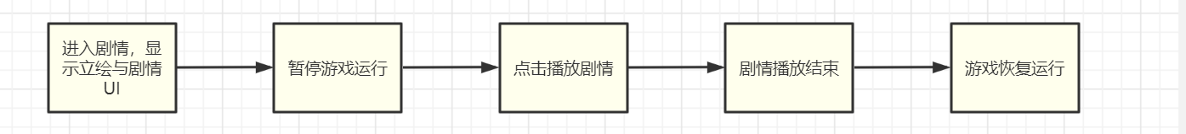

剧情系统为ADV游戏的基础剧情系统，玩家需要点击屏幕进行剧情，但在此过程中玩家无法进行烹饪等游戏内容。

该系统在经营中突发事件，经营中休息及经营后对话中出现，也会在玩家购买素材过程中出现。

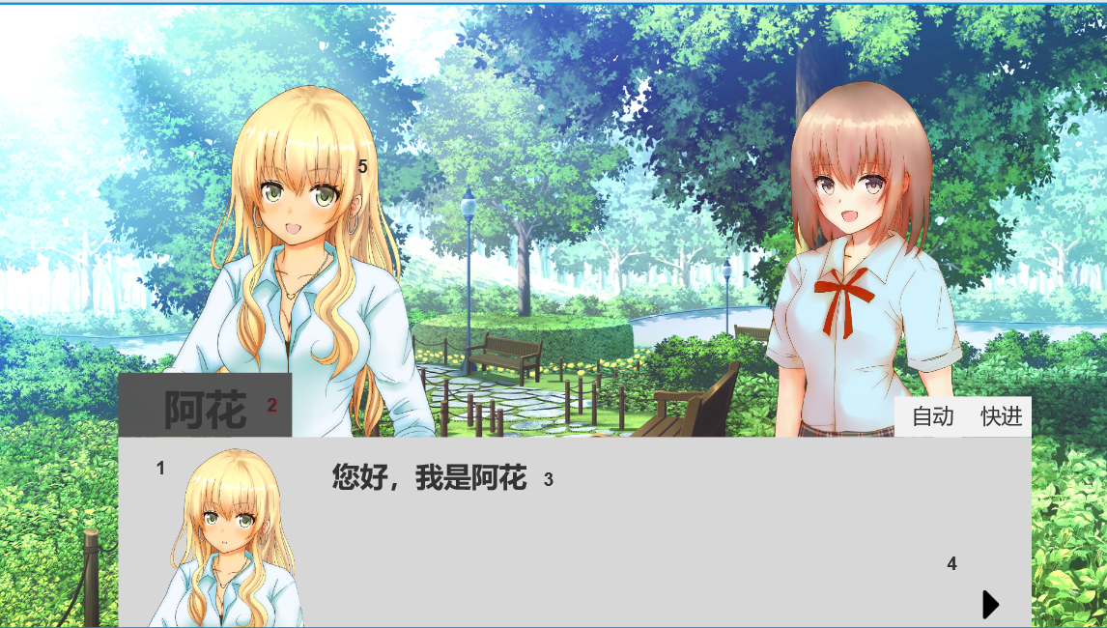

ADV系统需要按策划配置显示参与对话的1.角色头像2.角色名称3.角色对话4.剧情播放中的标志5.角色立绘，以及相应的背景。

玩家在游戏过程中可以**左键点击播放剧情，右键隐藏对话窗口**（方便玩家截图），按shift进行快进。玩家也可以点击对话系统的按钮进行自动播放与快进播放功能。

若需要在烹饪游戏中切出游戏剧情对话界面，则需暂停游戏逻辑运行，切换到剧情播放系统，此时不显示背景，背景层透明为游戏画面。在剧情播放结束后，剧情界面渐隐，且游戏逻辑正常回复运行。

### 自动播放

玩家若使用自动播放功能，则按一定速度（玩家可调整）进行剧情内容的播放，玩家可以不用点击对话区域即可阅读剧情。

### 快进播放

玩家若使用快进播放功能，则按一定速度按策划配置的文本顺序跳过剧情内容的播放，但文本内容仍显示一遍，玩家可以在想要暂停快进的时候点击对话区域或者松开shift键暂停快进，并恢复到正常的对话中。若对话播放完毕，则游戏逻辑恢复运行。

### 渐入渐隐

在需要切入/切出对话系统的时候，需要让对话界面的显示与隐藏过程存在一定的过渡过程，即透明度的渐变。以让玩家在游戏过程中有一定的反应时间。

## 烹饪经营中的对话气泡

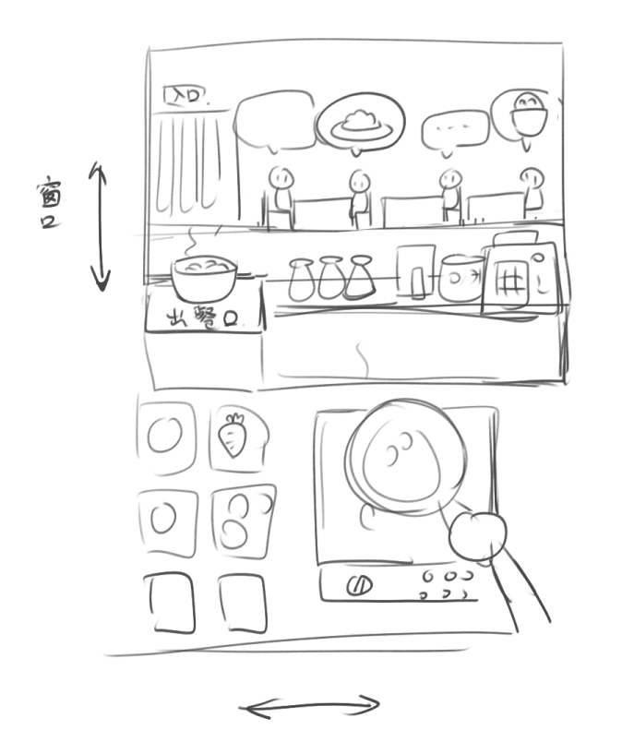

玩家在经营过程中，角色会出现对话框式的气泡以给与玩家一定的反馈。

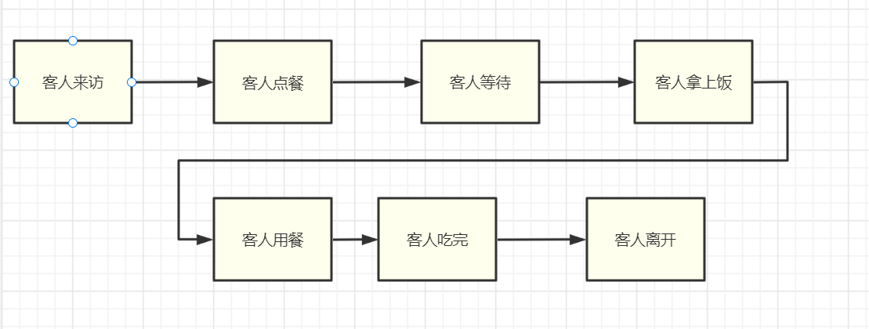

可以把客人的用餐分为上述七个阶段，在每个阶段客人会按预先设计好的逻辑和规则进行发言，并以气泡的形式显示在角色头上。

## 出现逻辑

在客人用餐的各个阶段按需求出现角色的对话气泡。

### 客人来访

客人来店里时，会出现气泡来表现客人的心情以及对老板的好感度，仅显示一次。

客人会按日期/来访客人/老板好感度的不同显示不同的对话，需要提前配置。

在剧情流程结束之后，客人来访则在固定的一套对话中随机抽取一句对话来进行显示。

### 客人点餐

客人在点餐时，会出现不同的对话，并显示客人点餐的文字内容以及图标。

### 客人等待

客人在等待时，会出现气泡来表现客人的心情，客人当天发生的事情以及对老板的好感度与等待的耐心程度。

对于耐心程度，可以把客人等待的类型分为三种：

1. 当玩家在客人来访后不久上菜，此时**不显示**客人的等待对话。
2. 当客人等待了一段时间后（以游戏时间为准，比如时钟的一个刻度），此时显示一般对话，某些角色无对话。
3. 当客人等待了很久后（以游戏时间为准，比如时钟的2个刻度），此时显示生气对话，某些角色无对话直接离开。

### 客人上菜

客人拿到菜的时候，会对菜品发表评价。

显示对菜品的差评以及表情。

### 客人用餐

显示客人的心情，及客人对当天事情的阐述。

用餐时客人会有2-3条对话。

### 客人吃完

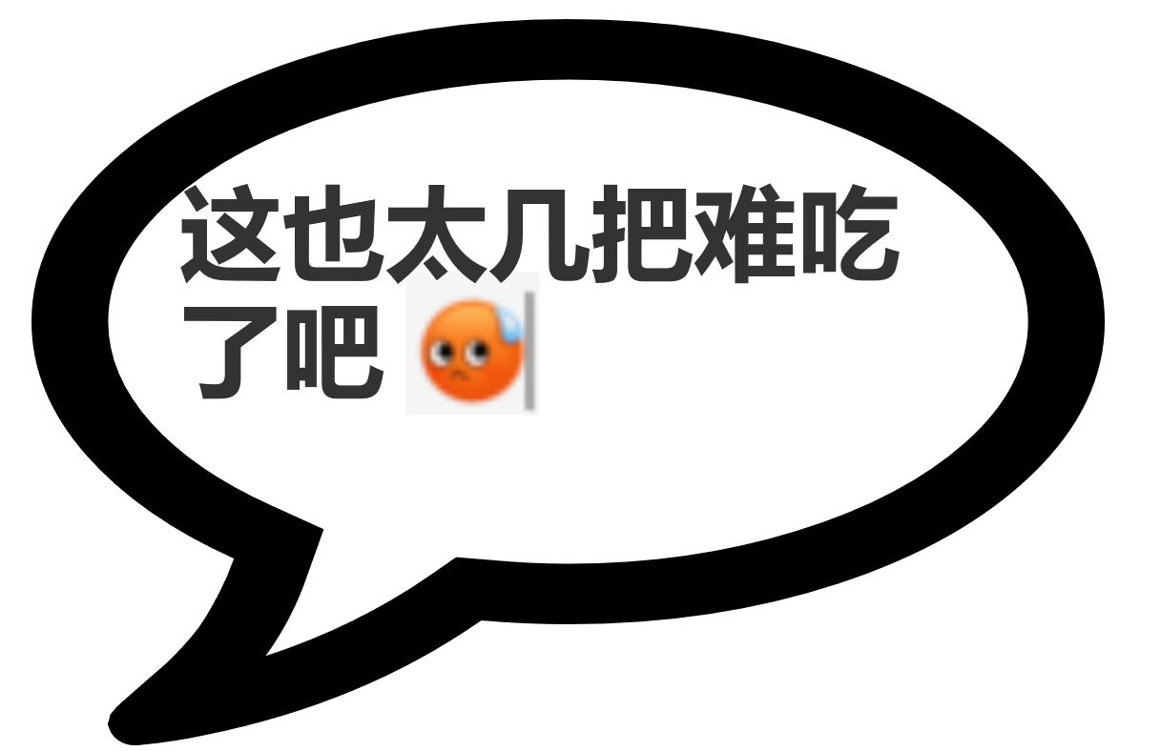

客人表达对用餐的感想，一条对话。

### 客人离开

客人离开时的一条对话。

## 手机微信（暂定）

# 美术需求

阐述需要的美术素材等。

# 声乐需求

阐述需要的声音、音乐文件等。